附件1：

“第六届韬奋出版人才高端论坛”会址线路图

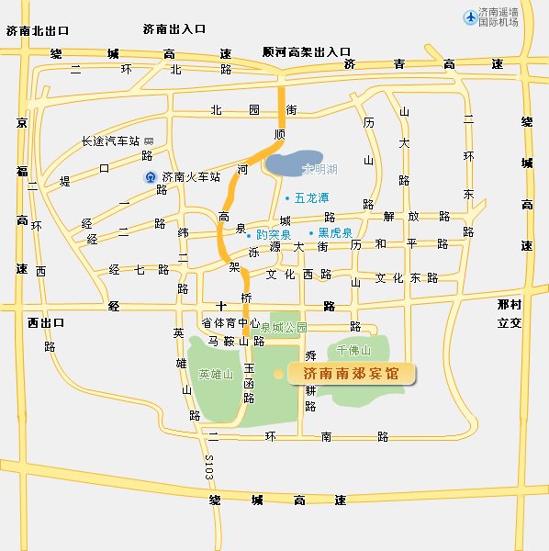

**乘车指南：**

**济南西客站—南郊宾馆14.55公里**

1.步行714米,到达济南西站公交枢纽站乘坐202（新泺大街东口方向）,经过16站,到达泉城公园北门站下车，步行1433米,到达南郊宾馆

2.K911路，步行714米，长途汽车西站上车12站，全民健身中心站下车，步行1318米到达南郊宾馆

**济南火车站---南郊宾馆6.53公里**

济南火车站—步行290米—43路英雄山方向 10站—泉城公园站下车—步行587米到达南郊宾馆

**济南遥墙国际机场—南郊宾馆38.73公里**

遥墙机场站（出口）机场巴士济南火车站线—全福立交桥站—BRT3公交黄冈方向 11站舜耕路站下车—步行1342米抵达南郊宾馆。